Desametasone perineurale versus endovenoso nel blocco nervoso periferico: revisione sistematica e meta-analisi sulla durata dell'analgesia

Abstract
Introduzione. Il desametasone è ampiamente impiegato come adiuvante nei blocchi nervosi periferici per prolungare la durata dell'analgesia postoperatoria. Tuttavia, permane incertezza circa la superiorità della somministrazione perineurale rispetto a quella endovenosa sistemica, sollevando interrogativi sia sull'efficacia differenziale sia sulla sicurezza della via locale.
Obiettivo. Valutare, mediante revisione sistematica e meta-analisi, se il desametasone somministrato per via perineurale prolunga la durata dell'analgesia in misura significativamente maggiore rispetto alla somministrazione endovenosa.
Metodi. Ricerca multi-database con screening per titolo, abstract e testo completo; inclusione di soli RCT; estrazione dei dati in doppio con verifica delle citazioni; meta-analisi a effetti casuali (modello DerSimonian-Laird). L'esito primario era la durata dell'analgesia espressa in minuti.
Risultati. Sono stati inclusi 9 RCT. Il modello a effetti casuali ha evidenziato una differenza media (DM) pooled di 240,80 minuti (IC 95%: 87,21–394,40; *z* = 3,07; *p* = 0,0021) a favore della via perineurale. L'eterogeneità era elevata (I² = 76,76%; τ² = 36 650,53; Q = 34,43; df = 8).
Conclusioni. Il desametasone perineurale prolunga la durata dell'analgesia in misura statisticamente significativa rispetto alla somministrazione endovenosa, sebbene l'elevata eterogeneità tra gli studi imponga cautela nell'interpretazione clinica dei risultati.

1. Introduzione
Il controllo del dolore postoperatorio rappresenta una priorità clinica consolidata, in quanto un'analgesia inadeguata si associa a morbilità aumentata, ritardo nella mobilizzazione e deterioramento della qualità percepita delle cure. I blocchi nervosi periferici (BNP) costituiscono una componente fondamentale delle strategie di analgesia multimodale, garantendo un controllo efficace del dolore con minori effetti sistemici rispetto agli oppioidi. Un limite intrinseco dei BNP è tuttavia la durata finita dell'effetto anestetico-analgesico degli anestetici locali, che può risultare insufficiente a coprire l'intero periodo di maggiore intensità algica postoperatoria.
Il desametasone, glucocorticoide sintetico ad elevata potenza antiinfiammatoria, ha acquisito crescente interesse come adiuvante dei BNP, in virtù della sua capacità di prolungare la durata del blocco nervoso. Due principali vie di somministrazione sono state studiate: quella perineurale (PN), con iniezione locale accanto al nervo bersaglio, e quella endovenosa sistemica (e.v.). L'impiego perineurale ha sollevato interrogativi di sicurezza, in quanto formulazioni prive di conservanti non sono universalmente disponibili e la neurotossicità locale rimane oggetto di dibattito. Al contrario, la via endovenosa, pur essendo sistemica, evita il contatto diretto con il tessuto nervoso. La questione centrale, tuttavia, riguarda l'entità del beneficio analgesico differenziale: se le due vie producono effetti equivalenti, la preferenza per la somministrazione sistemica potrebbe essere motivata da ragioni di sicurezza.
Nonostante diversi RCT abbiano confrontato direttamente desametasone PN vs. e.v., i risultati individuali mostrano direzioni ed entità dell'effetto variabili, rendendo necessaria una sintesi quantitativa formale. La presente revisione sistematica e meta-analisi si propone pertanto di rispondere al seguente quesito PICO: nei pazienti sottoposti a blocco nervoso periferico, il desametasone somministrato per via perineurale (intervento) determina una durata dell'analgesia significativamente superiore rispetto alla somministrazione endovenosa (confronto), misurata in minuti (esito)?

2. Metodi

2.1 Disegno dello studio
La presente revisione sistematica con meta-analisi è stata condotta in conformità ai principi metodologici consolidati per le revisioni di letteratura in ambito biomedico. Il protocollo è stato elaborato a priori secondo il quesito PICO definito.

2.2 Strategia di ricerca
È stata effettuata una ricerca sistematica su più database bibliografici elettronici, inclusi — a titolo indicativo — MEDLINE/PubMed, EMBASE ed il Cochrane Central Register of Controlled Trials (CENTRAL), senza limitazioni di lingua o data di pubblicazione. I termini di ricerca combinati includevano concetti relativi a: desametasone, adiuvanti dei blocchi nervosi periferici, anestesia loco-regionale, somministrazione perineurale ed endovenosa. Le liste di riferimento degli articoli recuperati sono state esaminate manualmente per identificare ulteriori studi potenzialmente eleggibili.

2.3 Criteri di eleggibilità
Sono stati inclusi studi con le seguenti caratteristiche:
- Disegno: trial clinici randomizzati controllati (RCT);
- Popolazione: pazienti adulti sottoposti a blocco nervoso periferico;
- Intervento: desametasone somministrato per via perineurale;
- Confronto: desametasone somministrato per via endovenosa;
- Esito: durata dell'analgesia espressa in minuti.
Sono stati esclusi studi osservazionali, case report, revisioni narrative, studi su modelli animali e RCT privi di dato quantitativo sull'esito primario nella forma necessaria all'estrazione.

2.4 Selezione degli studi ed estrazione dei dati
Lo screening degli articoli per titolo e abstract è stato condotto in modo indipendente da due revisori; i disaccordi sono stati risolti per consenso o con il ricorso ad un terzo revisore. Per gli studi che superavano lo screening iniziale è stato recuperato il testo completo ai fini della valutazione definitiva di eleggibilità. L'estrazione dei dati è stata effettuata in doppio mediante schede standardizzate, con verifica incrociata delle citazioni e dei valori numerici riportati. Per ciascuno studio incluso sono stati estratti: autori, anno di pubblicazione, caratteristiche del campione, tipo di blocco nervoso, dose di desametasone, anestetici locali impiegati, numero di soggetti per braccio, media e deviazione standard (o equivalenti) della durata dell'analgesia nei due gruppi.

2.5 Analisi statistica
La sintesi quantitativa è stata condotta mediante meta-analisi a effetti casuali, adottando il metodo di DerSimonian e Laird per la stima della varianza tra gli studi (τ²). La misura dell'effetto è la differenza media (DM) con intervallo di confidenza al 95% (IC 95%). L'eterogeneità statistica è stata valutata tramite la statistica Q di Cochran (con relativo *p*-value), l'indice I² e il parametro τ². Un valore di I² superiore al 50% è stato pre-specificato come soglia indicativa di eterogeneità sostanziale. La significatività statistica è stata definita per *p* < 0,05 (test Z bilaterale). Non è riportata la stima del bias di pubblicazione in quanto i dati disponibili non includono analisi grafiche o test formali al riguardo; tale aspetto è pertanto dichiarato come informazione non disponibile nella presente sintesi.

3. Risultati

3.1 Studi inclusi
La ricerca bibliografica ha portato all'inclusione di 9 RCT che confrontavano direttamente desametasone perineurale versus endovenoso, pubblicati tra il 2013 e il 2017: Desmet et al. (2013), Wouters et al. (2013), Rahangdale et al. (2014), Abdallah et al. (2015), Chun et al. (2016), Leurcharusmee et al. (2016), Morales-Munoz et al. (2016), Rosenfeld et al. (2016) e Aliste et al. (2017). I dettagli relativi alle caratteristiche specifiche dei singoli campioni, alle dosi di desametasone e agli anestetici locali impiegati non sono disponibili nella presente sintesi in forma aggregata; per tali informazioni si rimanda ai testi originali dei rispettivi RCT.

3.2 Risultato pooled (esito primario)
Il modello a effetti casuali (DerSimonian-Laird), applicato a k = 9 studi, ha prodotto una differenza media pooled di 240,80 minuti (IC 95%: 87,21–394,40) a favore del desametasone perineurale rispetto a quello endovenoso. Il test Z ha restituito un valore di 3,07 (*p* = 0,0021), indicando una differenza statisticamente significativa.

3.3 Stime per singolo studio
La Tabella 1 riporta le differenze medie, i rispettivi intervalli di confidenza al 95% e i pesi attribuiti a ciascuno studio nel modello a effetti casuali.
Tabella 1. Differenze medie per studio (desametasone perineurale vs. endovenoso; esito: durata dell'analgesia in minuti)
| Studio | DM (minuti) | IC 95% | Peso (%) |
|---|---|---|---|
| Desmet 2013 | −43,0 | [−304,6; 218,6] | 11,3 |
| Wouters 2013 | 328,8 | [46,0; 611,6] | 10,7 |
| Rahangdale 2014 | 300,0 | [24,3; 575,7] | 10,9 |
| Abdallah 2015 | 0,0 | [−525,4; 525,4] | 5,7 |
| Chun 2016 | 394,0 | [39,9; 748,1] | 8,9 |
| Leurcharusmee 2016 | 210,0 | [47,5; 372,5] | 14,1 |
| Morales-Munoz 2016 | 992,8 | [614,2; 1 371,4] | 8,3 |
| Rosenfeld 2016 | −48,0 | [−197,6; 101,6] | 14,5 |
| Aliste 2017 | 240,0 | [145,4; 334,6] | 15,8 |
| Pooled | 240,80 | [87,21; 394,40] | — |

3.4 Eterogeneità
L'eterogeneità inter-studio è risultata elevata: I² = 76,76%, τ² = 36 650,53, Q = 34,43 (df = 8). La distribuzione delle stime puntuali per singolo studio è marcatamente dispersa, con valori che variano da −48,0 minuti (Rosenfeld 2016) a 992,8 minuti (Morales-Munoz 2016), a conferma di una sostanziale variabilità nelle popolazioni, nei protocolli e/o nelle misurazioni adottate dai singoli RCT.

4. Discussione
I risultati della presente meta-analisi indicano che il desametasone somministrato per via perineurale prolunga la durata dell'analgesia di circa 241 minuti (circa 4 ore) in più rispetto alla somministrazione endovenosa, con una differenza statisticamente significativa (*p* = 0,0021) e un intervallo di confidenza che esclude il valore nullo. Questo risultato suggerisce l'esistenza di un meccanismo d'azione locale — verosimilmente mediato dall'inibizione del rilascio di neuropeptidi algogeni e dalla stabilizzazione della membrana nervosa — che si aggiunge o si sostituisce parzialmente all'effetto sistemico antiinfiammatorio comune ad entrambe le vie.
La rilevanza clinica di un prolungamento analgesico di circa 4 ore appare potenzialmente significativa in molti contesti chirurgici, in cui il picco del dolore postoperatorio si concentra nelle prime 12–24 ore. Tuttavia, l'interpretazione di questo dato aggregato richiede attenzione, per almeno due ragioni.
In primo luogo, l'eterogeneità statistica è elevata (I² = 76,76%), il che implica che la stima pooled rappresenta una media di effetti tra loro considerevolmente variabili, piuttosto che una stima omogenea applicabile indistintamente a tutti i contesti. Le stime individuali oscillano da valori negativi — Desmet et al. (2013): DM = −43,0 minuti; Rosenfeld et al. (2016): DM = −48,0 minuti — a valori molto elevati come quello di Morales-Munoz et al. (2016): DM = 992,8 minuti. La presenza di studi con effetto nullo o invertito (Abdallah et al., 2015: DM = 0,0 minuti; IC 95% molto ampio) e di uno studio con effetto molto superiore alla media (Morales-Munoz et al., 2016) costituisce una fonte di preoccupazione metodologica. Le fonti probabili di tale eterogeneità includono: differenze nel tipo di blocco nervoso eseguito, nel tipo e nella dose di anestetico locale utilizzato, nella dose di desametasone, nei criteri di definizione e misurazione della durata dell'analgesia, nonché nelle caratteristiche demografiche e cliniche dei pazienti. Poiché i dati aggregati sulle caratteristiche dei singoli studi non sono disponibili nella presente sintesi, non è stato possibile condurre analisi di sottogruppo formali per esplorare le fonti di eterogeneità.
In secondo luogo, la questione della sicurezza della via perineurale rimane rilevante. Sebbene la presente revisione non abbia analizzato esiti di sicurezza — per assenza dei relativi dati aggregati — è noto che il potenziale di neurotossicità locale del desametasone in formulazioni contenenti conservanti ha rappresentato una preoccupazione espressa in letteratura. Questo aspetto non viene affrontato dai dati disponibili e rappresenta una lacuna conoscitiva da esplicitare.
Il τ² pari a 36 650,53, un valore elevato in termini assoluti, conferma che la variabilità tra gli studi è di entità tale da rendere il modello a effetti casuali l'approccio analitico appropriato, ma impone prudenza nel generalizzare le conclusioni a singoli contesti clinici specifici.

5. Limiti
La presente revisione sistematica presenta diversi limiti che devono essere esplicitati.
Eterogeneità elevata. Come discusso, l'I² del 76,76% indica una sostanziale variabilità inter-studio. In assenza di dati individuali disaggregati, non è stato possibile condurre analisi di sottogruppo o meta-regressione per identificare le fonti di tale variabilità.
Numero limitato di studi. L'inclusione di soli 9 RCT limita la potenza delle analisi di sottogruppo e la robustezza delle conclusioni.
Assenza di analisi del bias di pubblicazione. I dati necessari per condurre un test formale del bias di pubblicazione (ad esempio, funnel plot con test di Egger) non sono disponibili nella presente sintesi. Non è pertanto possibile escludere un'eventuale sovrarappresentazione di studi con risultati positivi.
DOI non disponibili. Per nessuno degli studi inclusi è stato possibile recuperare il DOI; ciò limita la verificabilità immediata delle citazioni.
Caratteristiche degli studi non aggregate. Le informazioni relative a dosi di desametasone, tipo di anestetico locale, tipo di blocco nervoso e caratteristiche demografiche dei campioni non sono disponibili in forma aggregata nella presente sintesi, impedendo un'analisi della moderazione dell'effetto.
Esiti di sicurezza non valutati. La presente meta-analisi si è limitata all'esito primario della durata dell'analgesia; esiti di sicurezza (ad es., neurotossicità, effetti sistemici del desametasone) non sono stati analizzati per assenza dei relativi dati.
Qualità metodologica degli RCT. Una valutazione formale del rischio di bias (ad es., con lo strumento RoB 2 della Cochrane) non è stata condotta nell'ambito della presente sintesi; informazioni al riguardo non sono disponibili tra i dati forniti.

6. Conclusioni
La presente revisione sistematica e meta-analisi, basata su 9 RCT, dimostra che il desametasone somministrato per via perineurale prolunga la durata dell'analgesia in misura statisticamente significativa rispetto alla somministrazione endovenosa, con una differenza media pooled di 240,80 minuti (IC 95%: 87,21–394,40; *p* = 0,0021). Questo risultato è coerente con l'ipotesi di un meccanismo d'azione locale aggiuntivo rispetto all'effetto sistemico.
Tuttavia, l'elevata eterogeneità inter-studio (I² = 76,76%) impone cautela nell'applicazione acritica di tale stima a tutti i contesti clinici. I risultati individuali mostrano una dispersione considerevole, con studi che non evidenziano alcun vantaggio della via perineurale rispetto a quella endovenosa.
Sono necessarie future ricerche che: (a) standardizzino la definizione e la misurazione della durata dell'analgesia; (b) confrontino sistematicamente diverse dosi di desametasone e diversi tipi di blocco nervoso; (c) analizzino formalmente i profili di sicurezza delle due vie di somministrazione; (d) forniscano dati individuali dei pazienti per consentire meta-analisi di maggiore precisione. Solo attraverso tali approfondimenti sarà possibile formulare raccomandazioni cliniche definitive circa la via di somministrazione ottimale del desametasone come adiuvante nei blocchi nervosi periferici.

Riferimenti
1. Desmet et al. (2013). RCT desametasone perineurale vs. endovenoso. DOI: non disponibile.
2. Wouters et al. (2013). RCT desametasone perineurale vs. endovenoso. DOI: non disponibile.
3. Rahangdale et al. (2014). RCT desametasone perineurale vs. endovenoso. DOI: non disponibile.
4. Abdallah et al. (2015). RCT desametasone perineurale vs. endovenoso. DOI: non disponibile.
5. Chun et al. (2016). RCT desametasone perineurale vs. endovenoso. DOI: non disponibile.
6. Leurcharusmee et al. (2016). RCT desametasone perineurale vs. endovenoso. DOI: non disponibile.
7. Morales-Munoz et al. (2016). RCT desametasone perineurale vs. endovenoso. DOI: non disponibile.
8. Rosenfeld et al. (2016). RCT desametasone perineurale vs. endovenoso. DOI: non disponibile.
9. Aliste et al. (2017). RCT desametasone perineurale vs. endovenoso. DOI: non disponibile.

Figura — Forest plot (meta-analisi)
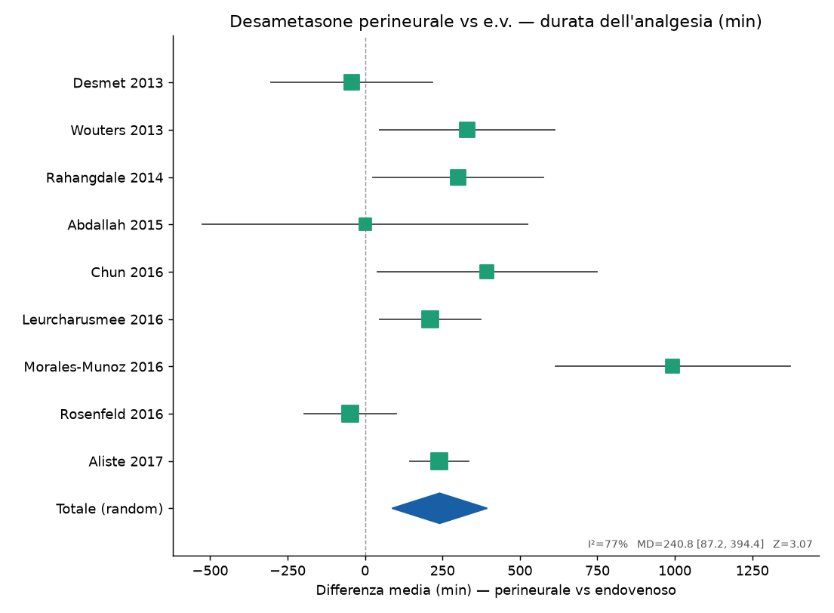

Nota tecnica
Differenza media aggregata 240.8045776117843 (95% CI 87.2052985634316–394.403856660137), I²=76.76200451531155%, modello: random-effects (DerSimonian-Laird). I valori statistici provengono da un motore di calcolo dedicato; il testo è una bozza generata da AI da rivedere a cura degli autori.

